Упражнения: По-сложни проверки
Задачи за упражнение в клас и за домашно към курса „Основи на програмирането“ @ СофтУни.

Празно Visual Studio решение (Blank Solution)
Създайте празно решение (Blank Solution) във Visual Studio за да организирате решенията на задачите от упражненията. Всяка задача ще бъде в отделен проект и всички проекти ще бъдат в общ solution.
- Стартирайте Visual Studio.
- Създайте нов Blank Solution: [File] [New] [Project].
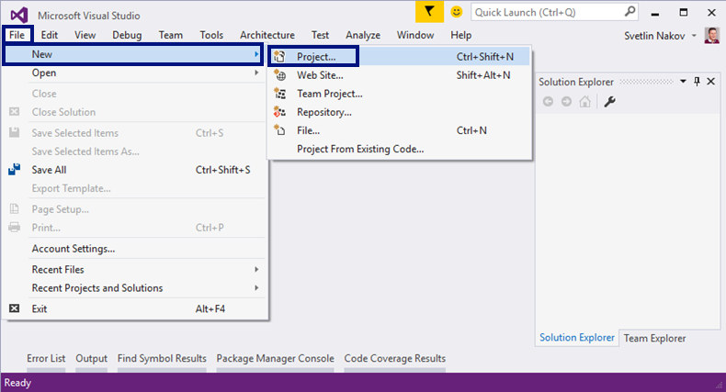
- Изберете от диалоговия прозорец [Templates] [Other Project Types] [Visual Studio Solutions] [Blank Solution] и дайте подходящо име на проекта, например “Complex-Conditions”:
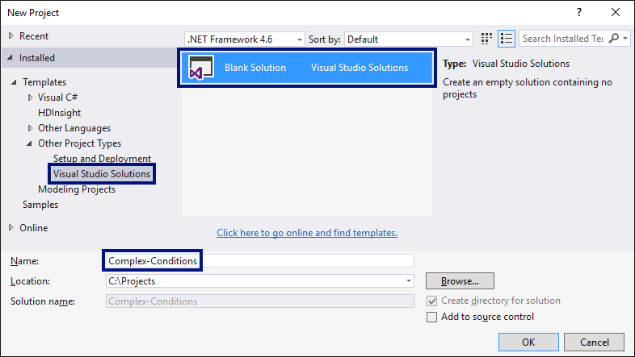
Сега имате създаден празен Visual Studio Solution (без проекти в него):
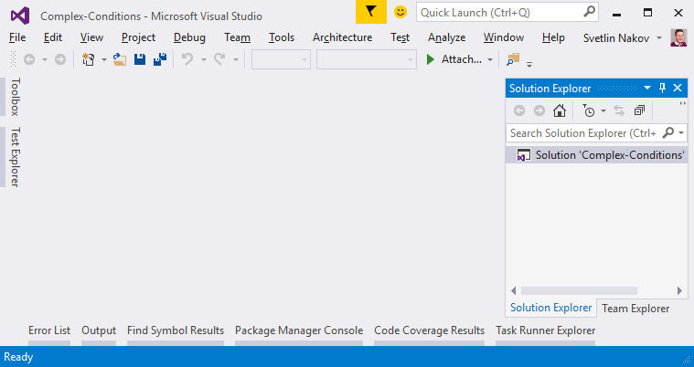
Целта на този blank solution e да съдържа по един проект за всяка задача от упражненията.

Обръщение според възраст и пол
Първата задача от тази тема е да се напише конзолна програма, която въвежда възраст (десетично число) и пол (“m” или “f”) и отпечатва обръщение измежду следните:
- “Mr.” – мъж (пол “m”) на 16 или повече години
- “Master” – момче (пол “m”) под 16 години
- “Ms.” – жена (пол “f”) на 16 или повече години
- “Miss” – момиче (пол “f”) под 16 години
Примери:
вход | изход |  | вход | изход |  | вход | изход |  | вход | изход
12  f | Miss |  | 17  m | Mr. |  | 25  f | Ms. |  | 13.5  m | Master
- Създайте нов проект в съществуващото Visual Studio решение. В Solution Explorer кликнете с десен бутон на мишката върху Solution реда и изберете [Add] [New Project…]:
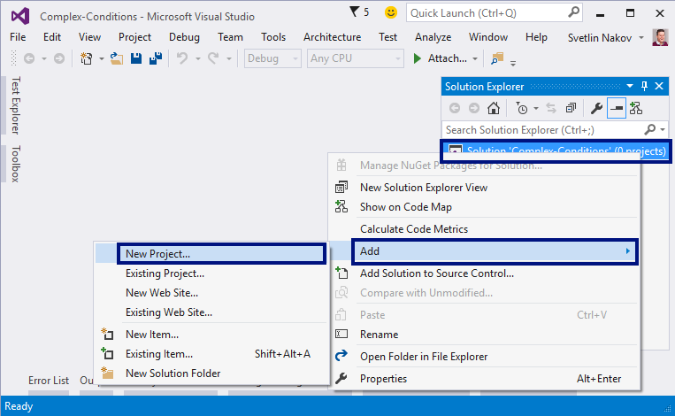
- Ще се отвори диалогов прозорец за избор на тип проект за създаване. Изберете C# конзолно приложение и задайте подходящо име, например “Personal-Titles”:
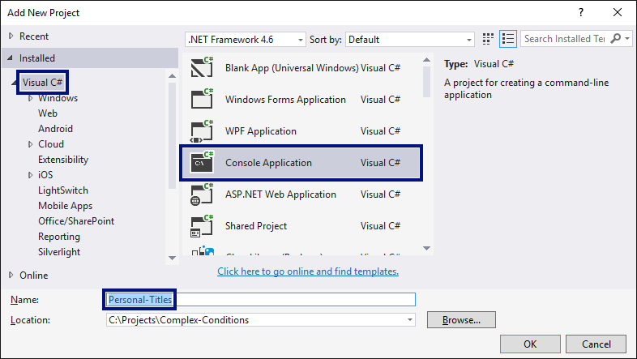
Вече имате solution с едно конзолно приложение в него. Остава да напишете кода за решаване на задачата.
- Отидете в тялото на метода Main(string[] args) и напишете решението на задачата. Можете да си помогнете с кода от картинката по-долу:
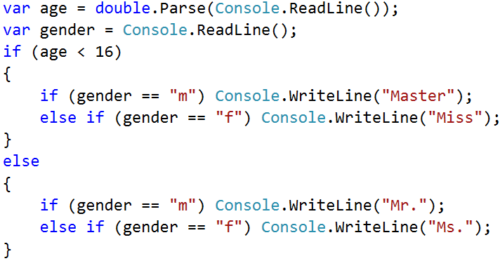
- Стартирайте програмата с [Ctrl+F5] и я тествайте с различни входни стойности:
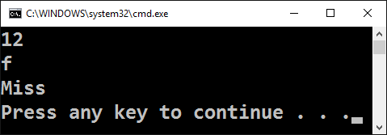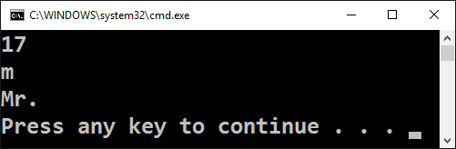
- Тествайте решението си в judge системата: https://judge.softuni.bg/Contests/Practice/Index/153#0. Трябва да получите 100 точки (напълно коректно решение):
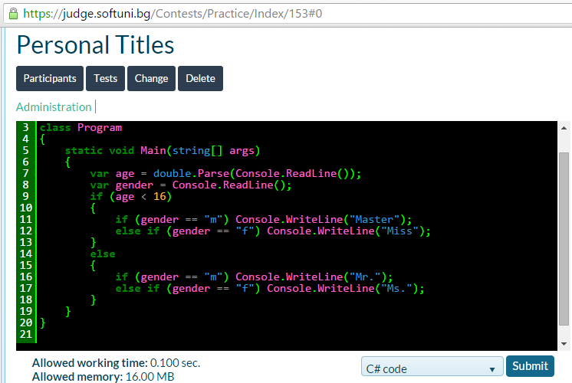
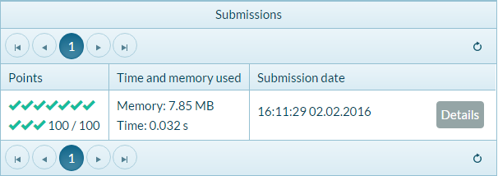

Квартално магазинче
Следващата задача има за цел да тренира работата с вложени проверки (nested if). Ето го и условието: предприемчив българин отваря квартални магазинчета в няколко града и продава на различни цени:
град / продукт | coffee | water | beer | sweets | peanuts
Sofia | 0.50 | 0.80 | 1.20 | 1.45 | 1.60
Plovdiv | 0.40 | 0.70 | 1.15 | 1.30 | 1.50
Varna | 0.45 | 0.70 | 1.10 | 1.35 | 1.55
Напишете програма, която чете от конзолата град (стринг), продукт (стринг) и количество (десетично число) и пресмята и отпечатва колко струва съответното количество от избрания продукт в посочения град. Примери:
вход | изход |  | вход | изход |  | вход | изход |  | вход | изход |  | вход | изход
coffee  Varna  2 | 0.9 |  | peanuts  Plovdiv  1 | 1.5 |  | beer  Sofia  6 | 7.2 |  | water  Plovdiv  3 | 2.1 |  | sweets  Sofia  2.23 | 3.2335
- Създайте нов проект в съществуващото Visual Studio решение. В Solution Explorer кликнете с десен бутон на мишката върху Solution реда и изберете [Add] [New Project…]:
- Ще се отвори диалогов прозорец за избор на тип проект за създаване. Изберете C# конзолно приложение и задайте подходящо име, например “Small-Shop”:
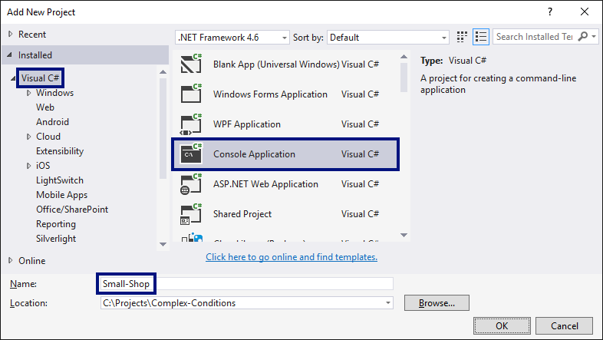
Вече имате ново конзолно приложение и остава да напишете кода за решаване на задачата.
- Отидете в тялото на метода Main(string[] args) и напишете решението на задачата. Можете да си помогнете с кода от картинката по-долу. Можете да прехвърлите всички букви в долен регистър с .ToLower() за да сравнявате продукти и градове без значение на малки / главни букви:
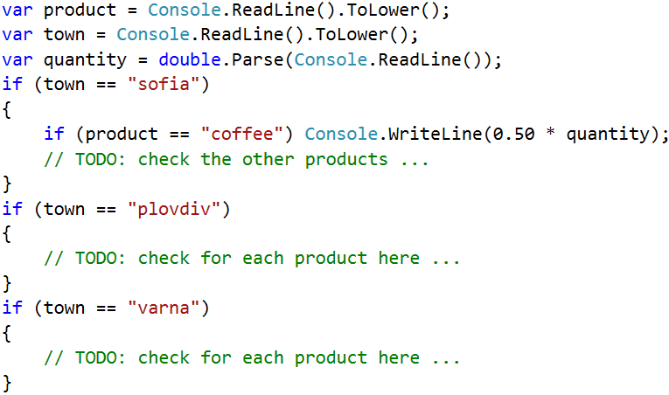
- За да активирате текущия проект да стартира при [Ctrl+F5], избере “Set StartUp Projects…”:
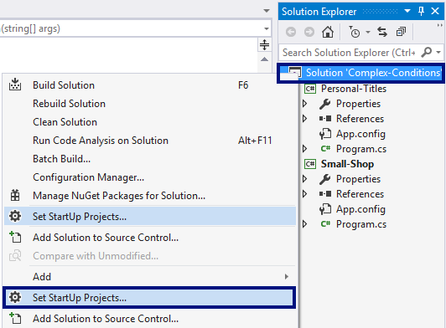
Изберете първата опция:
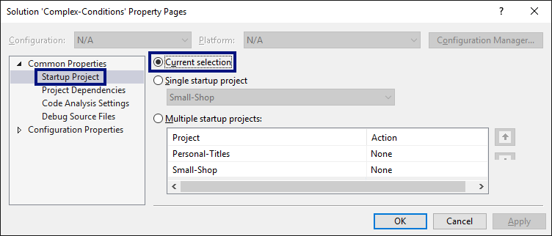
- Стартирайте програмата с [Ctrl+F5] и я тествайте с различни входни стойности:
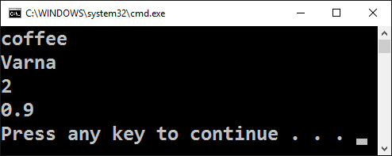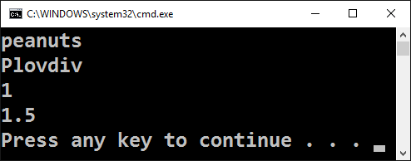
- Тествайте решението си в judge системата: https://judge.softuni.bg/Contests/Practice/Index/153#1.

Точка в правоъгълник
Напишете програма, която проверява дали точка {x, y} се намира вътре в правоъгълник {x1, y1} – {x2, y2}. Входните данни се четат от конзолата и се състоят от 6 реда: десетичните числа x1, y1, x2, y2, x и y (като се гарантира, че x1 < x2 и y1 < y2). Една точка е вътрешна за даден правоъгълник, ако се намира някъде във вътрешността му или върху някоя от страните му. Отпечатайте “Inside” или “Outside”. Примери:
вход | изход | визуализация |  | вход | изход | визуализация
2  -3  12  3  8  -1 | Inside | 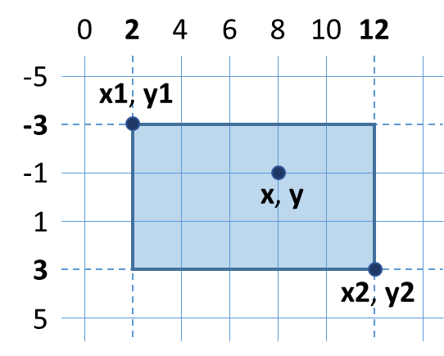 |  | 2  -3  12  3  11  -3.5 | Outside | 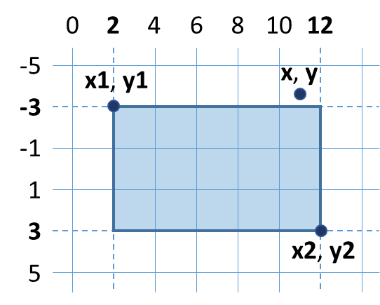

вход | изход | визуализация |  | вход | изход | визуализация
-1  -3  4  1  0.5  1 | Inside | 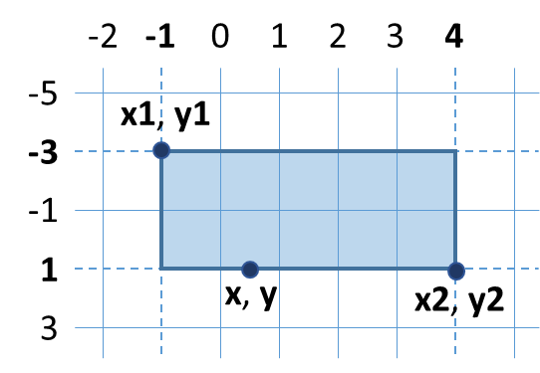 |  | -1  -3  4  1  -1.2  1.4 | Outside | 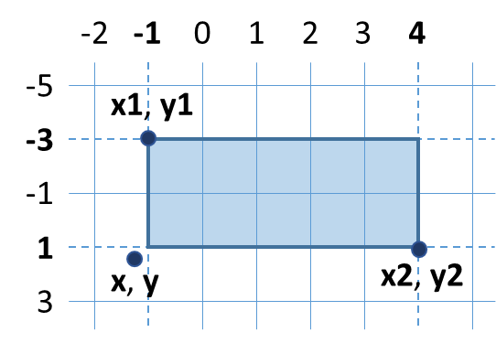
Тествайте решението си в judge системата: https://judge.softuni.bg/Contests/Practice/Index/153#2.
* Подсказка: една точка е вътрешна за даден многоъгълник, ако едновременно са изпълнени следните четири условия (можете да ги проверите с if проверка с логическо „и“ – оператор &&):
- Точката е надясно от лявата стена на правоъгълника (x >= x1)
- Точката е наляво от дясната стена на правоъгълника (x <= x2)
- Точката е надолу от горната стена на правоъгълника (y >= y1)
- Точката е нагоре от долната стена на правоъгълника (y <= y2)

Плод или зеленчук?
Да се напише програма, която въвежда име на продукт и проверява дали е плод или зеленчук.
- Плодовете "fruit" са banana, apple, kiwi, cherry, lemon и grapes
- Зеленчуците "vegetable" са tomato, cucumber, pepper и carrot
- Всички останали са "unknown"
Да се изведе “fruit”, “vegetable” или “unknown” според въведения продукт. Примери:
вход | изход |  | вход | изход |  | вход | изход |  | вход | изход
banana | fruit |  | apple | fruit |  | tomato | vegetable |  | water | unknown
Тествайте решението си в judge системата: https://judge.softuni.bg/Contests/Practice/Index/153#3.
* Подсказка: използвайте условна if проверка с логическо „или“ – operator ||.

Невалидно число
Дадено число е валидно, ако е в диапазона [100…200] или е 0. Да се напише програма, която въвежда цяло число и печата “invalid” ако въведеното число не е валидно. Примери:
вход | изход |  | вход | изход |  | вход | изход |  | вход | изход
75 | invalid |  | 150 | (няма изход) |  | 220 | invalid |  | 199 | (няма изход)

вход | изход |  | вход | изход |  | вход | изход |  | вход | изход
-1 | invalid |  | 100 | (няма изход) |  | 200 | (няма изход) |  | 0 | (няма изход)
Тествайте решението си в judge системата: https://judge.softuni.bg/Contests/Practice/Index/153#4.
* Подсказка: използвайте условна if проверка с отрицание и логически операции.

Точка върху страната на правоъгълник
Напишете програма, която проверява дали точка {x, y} се намира върху някоя от страните на правоъгълник {x1, y1} – {x2, y2}. Входните данни се четат от конзолата и се състоят от 6 реда: десетичните числа x1, y1, x2, y2, x и y (като се гарантира, че x1 < x2 и y1 < y2). Да се отпечата “Border” (точката лежи на някоя от страните) или “Inside / Outside” (в противен случай). Примери:
вход | изход | визуализация |  | вход | изход | визуализация
2  -3  12  3  8  -1 | Inside / Outside |  |  | 2  -3  12  3  12  -1 | Border | 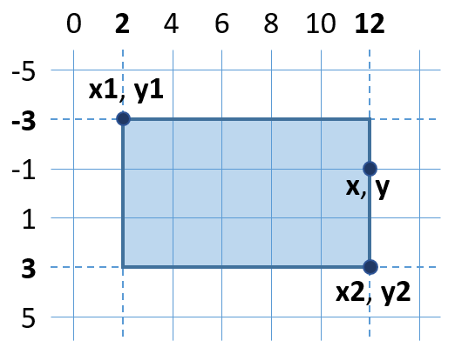
Тествайте решението си в judge системата: https://judge.softuni.bg/Contests/Practice/Index/153#5.
* Подсказка: използвайте една или няколко условни if проверки с логически операции. Точка {x, y} лежи върху някоя от страните на правоъгълник {x1, y1} – {x2, y2}, ако е изпълнено едно от следните условия:
- x съвпада с x1 или x2 и същевременно y е между y1 и y2
- y съвпада с y1 или y2 и същевременно x е между x1 и x2
Можете да проверите горните условия с една по-сложна if-else конструкция или с няколко по-прости проверки или с вложени if-else проверки.

Магазин за плодове
Магазин за плодове през работните дни работи на следните цени:
плод | banana | apple | orange | grapefruit | kiwi | pineapple | grapes
цена | 2.50 | 1.20 | 0.85 | 1.45 | 2.70 | 5.50 | 3.85
Събота и неделя магазинът работи на по-високи цени:
плод | banana | apple | orange | grapefruit | kiwi | pineapple | grapes
цена | 2.70 | 1.25 | 0.90 | 1.60 | 3.00 | 5.60 | 4.20
Напишете програма, която чете от конзолата плод (banana / apple / orange / grapefruit / kiwi / pineapple / grapes), количество (десетично число) и ден от седмицата (Monday / Tuesday / Wednesday / Thursday / Friday / Saturday / Sunday) и пресмята цената според цените от таблиците по-горе. Резултатът да се отпечата закръглен с 2 цифри след десетичната точка. При невалиден ден от седмицата или невалидно име на плод да се отпечата “error”. Примери:
вход | изход |  | вход | изход |  | вход | изход |  | вход | изход |  | вход | изход
apple  Tuesday  2 | 2.40 |  | orange  Sunday  3 | 2.70 |  | kiwi  Monday  2.5 | 6.75 |  | grapes  Saturday  0.5 | 2.10 |  | tomato  Monday  0.5 | error
Тествайте решението си в judge системата: https://judge.softuni.bg/Contests/Practice/Index/153#6.
* Подсказки:
- Прочетете входа и обърнете името на плода и деня от седмицата в малки букви:
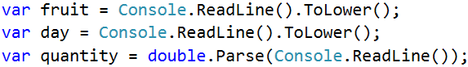
- Първоначално задайте цена -1:
- Използвайте вложени if проверки, за да изчислите цената за дадения плод и ден от седмицата:
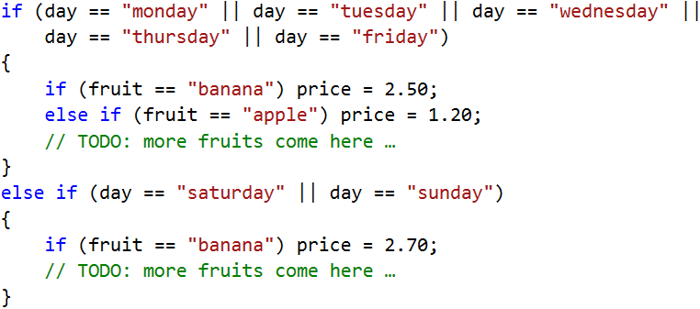
- Накрая проверете цената. Ако все още е -1, значи даденият плод или денят от седмицата е невалиден. За да отпечатате точно 2 цифри след десетичната точка (със закръгляне), използвайте форматиращ низ “{0:f2}”. Кодът може да е подобен на следния:
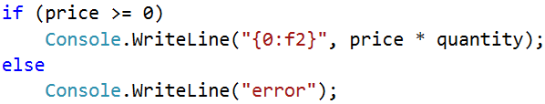

Търговски комисионни
Фирма дава следните комисионни на търговците си според града, в който работят и обема на продажбите s:
Град | 0 ≤ s ≤ 500 | 500 < s ≤ 1 000 | 1 000 < s ≤ 10 000 | s > 10 000
Sofia | 5% | 7% | 8% | 12%
Varna | 4.5% | 7.5% | 10% | 13%
Plovdiv | 5.5% | 8% | 12% | 14.5%
Напишете конзолна програма, която чете име на град (стринг) и обем на продажби (десетично число) и изчислява и извежда размера на търговската комисионна според горната таблица. Резултатът да се изведе закръглен с 2 цифри след десетичната точка. При невалиден град или обем на продажбите (отрицателно число) да се отпечата “error”. Примери:
вход | изход |  | вход | изход |  | вход | изход |  | вход | изход
Sofia  1500 | 120.00 |  | Plovdiv  499.99 | 27.50 |  | Varna  3874.50 | 387.45 |  | Kaspichan  -50 | error
Тествайте решението си в judge системата: https://judge.softuni.bg/Contests/Practice/Index/153#7.
* Подсказки:
- Прочетете входа и обърнете града в малки букви (като в предходната задача).
- Първоначално задайте комисионна -1. Тя ще бъде променена, ако градът и ценовият диапазон бъдат намерени в таблицата с комисионните.
- Използвайте вложени if проверки, за да изчислите комисионната според града и според обема на продажбите. Може да си помогнете с кода по-долу:
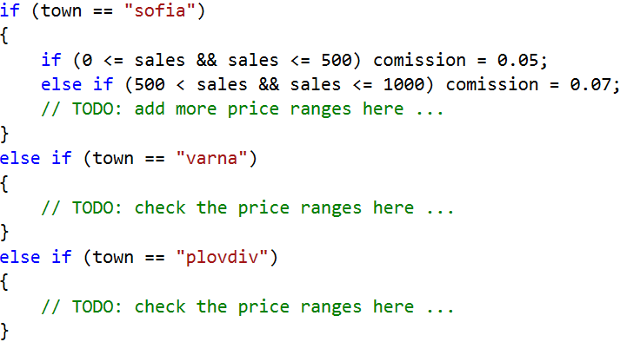
- Накрая проверете комисионната. Ако все още е -1, значи въведеният град или обем продажби не се срещат в таблицата с комисионните и трябва да се отпечата “error”. В противен случай трябва да се изчисли комисионната (процент комисионна по обем на продажбите) и да се отпечата със закръгляне с точно 2 цифри след десетичната точка. Може да използвате Console.WriteLine("{0:f2}", …).

* Точка и правоъгълник – графично (GUI) приложение
Да се разработи графично (GUI) приложение за визуализация на точка и правоъгълник. Приложението трябва да изглежда приблизително по следния начин:
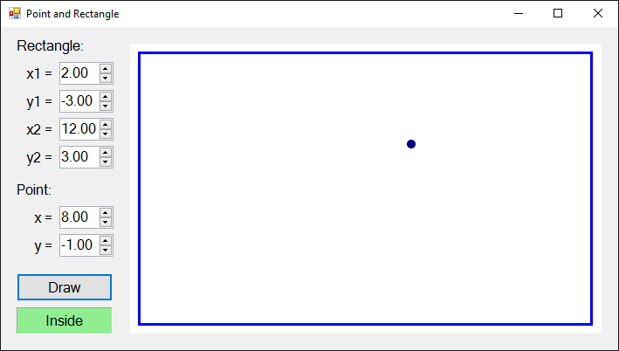
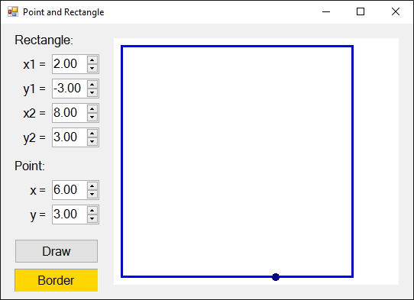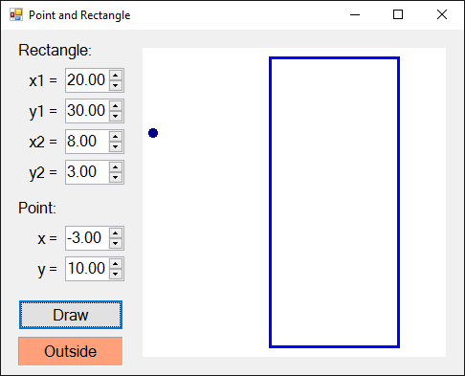
От контролите вляво се задават координатите на два от ъглите на правоъгълник (десетични числа) и координатите на точка. Приложението визуализира графично правоъгълника и точката и изписва дали точката е вътре в правоъгълника (Inside), вън от него (Outside) или на някоя от стените му (Border).
Приложението премества и мащабира координатите на правоъгълника и точката, за да бъдат максимално големи, но да се събират в полето за визуализация в дясната страна на приложението.
Внимание: това приложение е значително по-сложно от предходните графични приложения, които разработвахте до сега, защото изисква ползване на функции за чертане и нетривиални изчисления за преоразмеряване и преместване на правоъгълника и точката. Следват инструкции за изграждане на приложението стъпка по стъпка.
- Създайте нов Windows Forms Application с подходящо име, например “Point-and-Rectangle”:
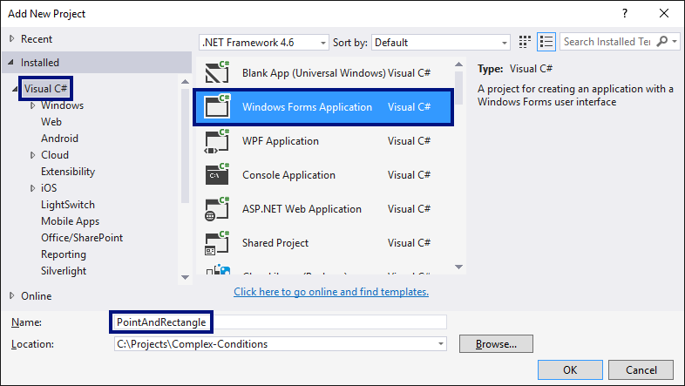
- Наредете контролите във формата както е показано на фигурата по-долу: 6 кутийки за въвеждане на число (NumericUpDown) с надписи (Label) пред всяка от тях, бутон (Button) за изчертаване на правоъгълника и точката и текстов блок за резултата (Label). Нагласете размерите и свойствата на контролите, за да изглеждат долу-горе като на картинката:

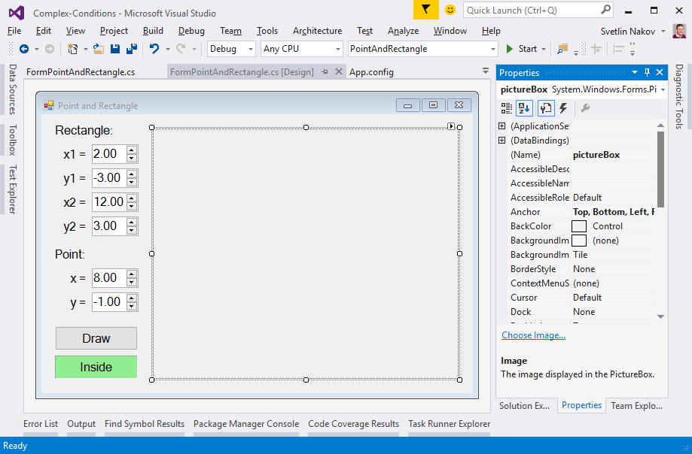
- Задайте следните препоръчителни настройки на контролите:
За главната форма (Form), която съдържа всички контроли:
- (name) = FormPointAndRectangle
- Text = "Point and Rectangle"
- Font.Size = 12
- Size = 700, 410
- MinimumSize = 500, 400
- FormBorderStyle = FixedSingle
За полетата за въвеждане на число (NumericUpDown):
- (name) = numericUpDownX1; numericUpDownY1; numericUpDownX2; numericUpDownY2; numericUpDownX; numericUpDownY
- Value = 2; -3; 12; 3; 8; -1
- Minimum = -100000
- Maximum = 100000
- DecimalPlaces = 2
За бутона (Button) за визуализация на правоъгълника и точката:
- (name) = buttonDraw
- Text = “Draw”
За текстовия блок за резултата (Label):
- (name) = labelLocation
- AutoSize = False
- BackColor = PaleGreen
- TextAlign = MiddleCenter
За полето с чертежа (PictureBox):
- (name) = pictureBox
- Anchor = Top, Bottom, Left, Right
- Хванете следните събития, за да напишете C# кода, който ще се изпълни при настъпването им:
- Събитието Click на бутона buttonDraw (извиква се при натискане на бутона).
- Събитието ValueChanged на контролите за въвеждане на числа numericUpDownX1, numericUpDownY1, numericUpDownX2, numericUpDownY2, numericUpDownX и numericUpDownY (извиква се при промяна на стойността в контролата за въвеждане на число).
- Събитието Load на формата FormPointAndRectangle (извиква се при стартиране на приложението, преди да се появи главната форма на екрана).
- Събитието Resize на формата FormPointAndRectangle (извиква се при промяна на размера на главната формата).
- Всички изброени по-горе събития ще изпълняват едно и също действие – Draw(), което ще визуализира правоъгълника и точката и ще показва дали тя е вътре, вън или на някоя от страните. Кодът трябва да прилича на този:
private void buttonDraw_Click(object sender, EventArgs e)
{
Draw();
}

private void FormPointAndRectangle_Load(object sender, EventArgs e)
{
Draw();
}

private void FormPointAndRectangle_Resize(object sender, EventArgs e)
{
Draw();
}

private void numericUpDownX1_ValueChanged(object sender, EventArgs e)
{
Draw();
}

// TODO: implement the same way event handlers numericUpDownY1_ValueChanged, numericUpDownX2_ValueChanged, numericUpDownY2_ValueChanged, numericUpDownX_ValueChanged and numericUpDownY_ValueChanged

private void Draw()
{
// TODO: implement this a bit later …
}
- Започнете от по-лесната част: печат на информация къде е точката спрямо правоъгълника (Inside, Outside или Border). Можете да ползвате следния код:
private void Draw()
{
// Get the rectangle and point coordinates from the form
var x1 = this.numericUpDownX1.Value;
var y1 = this.numericUpDownY1.Value;
var x2 = this.numericUpDownX2.Value;
var y2 = this.numericUpDownY2.Value;
var x = this.numericUpDownX.Value;
var y = this.numericUpDownY.Value;

// Display the location of the point: Inside / Border / Outside
DisplayPointLocation(x1, y1, x2, y2, x, y);
}

private void DisplayPointLocation(
decimal x1, decimal y1, decimal x2, decimal y2, decimal x, decimal y)
{
var left = Math.Min(x1, x2);
var right = Math.Max(x1, x2);
var top = Math.Min(y1, y2);
var bottom = Math.Max(y1, y2);
if (x > left && x < right && …)
{
this.labelLocation.Text = "Inside";
this.labelLocation.BackColor = Color.LightGreen;
}
else if (… || y < top || y > bottom)
{
this.labelLocation.Text = "Outside";
this.labelLocation.BackColor = Color.LightSalmon;
}
else
{
this.labelLocation.Text = "Border";
this.labelLocation.BackColor = Color.Gold;
}
}
Помислете как да допишете недовършените (нарочно) условия в if-проверките! Кодът по-горе нарочно не се компилира, защото целта му е да помислите как и защо работи и да допишете липсващите части.
Горният код взима координатите на правоъгълника и точките и проверява дали точката е вътре, вън или на страната на правоъгълника. При визуализацията на резултата се сменя и цвета на фона на текстовия блок, който го съдържа.
- Остава да се имплементира най-сложната част: визуализация на правоъгълника и точката в контролата pictureBox с преоразмеряване. Можете да ползвате кода по-долу, който прави малко изчисления и рисува син правоъгълник и тъмносиньо кръгче (точката) според зададените във формата координати. За съжаление сложността на кода надхвърля изучавания до момента материал и е сложно да се обясни в детайли как точно работи. Можете да разгледате коментарите за ориентация. Това е пълната версия на действието Draw():
private void Draw()
{
// Get the rectangle and point coordinates from the form
var x1 = this.numericUpDownX1.Value;
var y1 = this.numericUpDownY1.Value;
var x2 = this.numericUpDownX2.Value;
var y2 = this.numericUpDownY2.Value;
var x = this.numericUpDownX.Value;
var y = this.numericUpDownY.Value;

// Display the location of the point: Inside / Border / Outside
DisplayPointLocation(x1, y1, x2, y2, x, y);

// Calculate the scale factor (ratio) for the diagram holding the
// rectangle and point in order to fit them well in the picture box
var minX = Min(x1, x2, x);
var maxX = Max(x1, x2, x);
var minY = Min(y1, y2, y);
var maxY = Max(y1, y2, y);
var diagramWidth = maxX - minX;
var diagramHeight = maxY - minY;
var ratio = 1.0m;
var offset = 10;
if (diagramWidth != 0 && diagramHeight != 0)
{
var ratioX = (pictureBox.Width - 2 * offset - 1) / diagramWidth;
var ratioY = (pictureBox.Height - 2 * offset - 1) / diagramHeight;
ratio = Math.Min(ratioX, ratioY);
}

// Calculate the scaled rectangle coordinates
var rectLeft = offset + (int)Math.Round((Math.Min(x1, x2) - minX) * ratio);
var rectTop = offset + (int)Math.Round((Math.Min(y1, y2) - minY) * ratio);
var rectWidth = (int)Math.Round(Math.Abs(x2 - x1) * ratio);
var rectHeight = (int)Math.Round(Math.Abs(y2 - y1) * ratio);
var rect = new Rectangle(rectLeft, rectTop, rectWidth, rectHeight);

// Calculate the scalled point coordinates
var pointX = (int)Math.Round(offset + (x - minX) * ratio);
var pointY = (int)Math.Round(offset + (y - minY) * ratio);
var pointRect = new Rectangle(pointX - 2, pointY - 2, 5, 5);

// Draw the rectangle and point
pictureBox.Image = new Bitmap(pictureBox.Width, pictureBox.Height);
using (var g = Graphics.FromImage(pictureBox.Image))
{
// Draw diagram background (white area)
g.Clear(Color.White);

// Draw the rectangle (scalled to the picture box size)
var pen = new Pen(Color.Blue, 3);
g.DrawRectangle(pen, rect);

// Draw the point (scalled to the picture box size)
pen = new Pen(Color.DarkBlue, 5);
g.DrawEllipse(pen, pointRect);
}
}

private decimal Min(decimal val1, decimal val2, decimal val3)
{
return Math.Min(val1, Math.Min(val2, val3));
}

private decimal Max(decimal val1, decimal val2, decimal val3)
{
return Math.Max(val1, Math.Max(val2, val3));
}
В горния код се срещат доста преобразувания на типове, защото се работи с различни типове числа (десетини числа, реални числа и цели числа) и понякога се изисква да се преминава между тях.
- Компилирайте кода. Ако има някакви грешки, ги отстранете. Най-вероятната причина за грешка е несъответстващо име на някоя от контролите или ако сте написали кода на неправилно място.
- Стартирайте приложението и го тествайте (с разцъкване). Пробвайте да въвеждате различни правоъгълници и позиционирайте точката на различни позиции, преоразмерявайте приложението и вижте дали се държи коректно.

Кино
В една кинозала столовете са наредени в правоъгълна форма в r реда и c колони. Има три вида прожекции с билети на различни цени:
- Premiere – премиерна прожекция, на цена 12.00 лева.
- Normal – стандартна прожекция, на цена 7.50 лева.
- Discount – прожекция за деца, ученици и студенти на намалена цена от 5.00 лева.
Напишете програма, която въвежда тип прожекция (стринг), брой редове и брой колони в залата (цели числа) и изчислява общите приходи от билети при пълна зала. Резултатът да се отпечата във формат като в примерите по-долу, с 2 знака след десетичната точка. Примери:
вход | изход |  | вход | изход |  | вход | изход
Premiere  10  12 | 1440.00 leva |  | Normal  21  13 | 2047.50 leva |  | Discount  12  30 | 1800.00 leva
Тествайте решението си в judge системата: https://judge.softuni.bg/Contests/Practice/Index/153#8.
* Подсказка: използвайте прости проверки и елементарни изчисления. За да изведете резултата с точно 2 цифри след десетичната точка, използвайте Console.WriteLine("{0:f2}", result).

Волейбол
Влади е студент, живее в София и си ходи от време на време до родния град. Той е много запален по волейбола, но е зает през работните дни и играе волейбол само през уикендите и в празничните дни. Влади играе в София всяка събота, когато не е на работа и не си пътува до родния град, както и в 2/3 от празничните дни. Той пътува до родния си град h пъти в годината, където играе волейбол със старите си приятели в неделя. Влади не е на работа 3/4 от уикендите, в които е в София. Отделно, през високосните години Влади играе с 15% повече волейбол от нормалното. Приемаме, че годината има точно 48 уикенда, подходящи за волейбол.
Напишете програма, която изчислява колко пъти Влади е играл волейбол през годината. Закръглете резултата надолу до най-близкото цяло число (например 2.15 2; 9.95 9).
Входните данни се четат от конзолата:
- Първият ред съдържа думата “leap” (високосна година) или “normal” (невисокосна).
- Вторият ред съдържа цялото число p – брой празници в годината (които не са събота и неделя).
- Третият ред съдържа цялото число h – брой уикенди, в които Влади си пътува до родния град.
Примери:
вход | изход | Коментари
leap  5  2 | 45 | 48 уикенда в годината, разделени по следния начин:  - 46 уикенда в София 46 * 3 / 4 34.5 съботни игри в София  - 2 уикенда в родния си град 2 недели 2 игри в неделя в родния град  5 празника:  - 5 * 2/3 3.333 игри в София в празничен ден  Общо игри през уикенди и празници в София и в родния град: 34.5 + 2 + 3.333 39.833  Годината е високосна:  - Влади играе допълнителни 15% * 39.833 5.975 игри волейбол  Общо игри през цялата година:  - 39.833 + 5.975 = 45.808 игри  - Резултатът е 45 (закръгля се надолу)

вход | изход |  | вход | изход |  | вход | изход |  | вход | изход |  | вход | изход
normal  3  2 | 38 |  | leap  2  3 | 43 |  | normal  11  6 | 44 |  | leap  0  1 | 41 |  | normal  6  13 | 43
Тествайте решението си в judge системата: https://judge.softuni.bg/Contests/Practice/Index/153#9.
* Подсказки:
- Пресметнете уикендите в София (48 минус уикендите в родния град). Пресметнете броя игри в уикендите в София: умножете уикендите в София с (3.0 / 4). Обърнете внимание, че трябва да се използва дробно деление (3.0 / 4), а не целочислено (3 / 4).
- Пресметнете броя игри в родния град. Те са точно колкото са пътуванията до родния град.
- Пресметнете броя игри в празничен ден. Те са броя празници умножени по (2.0 / 3).
- Сумирайте броя на всички игри. Той е дробно число. Не бързайте да закръгляте още.
- Ако годината е високосна, добавете 15% към общия брой игри.
- Накрая закръглете надолу до най-близкото цяло число с Math.Truncate(result).

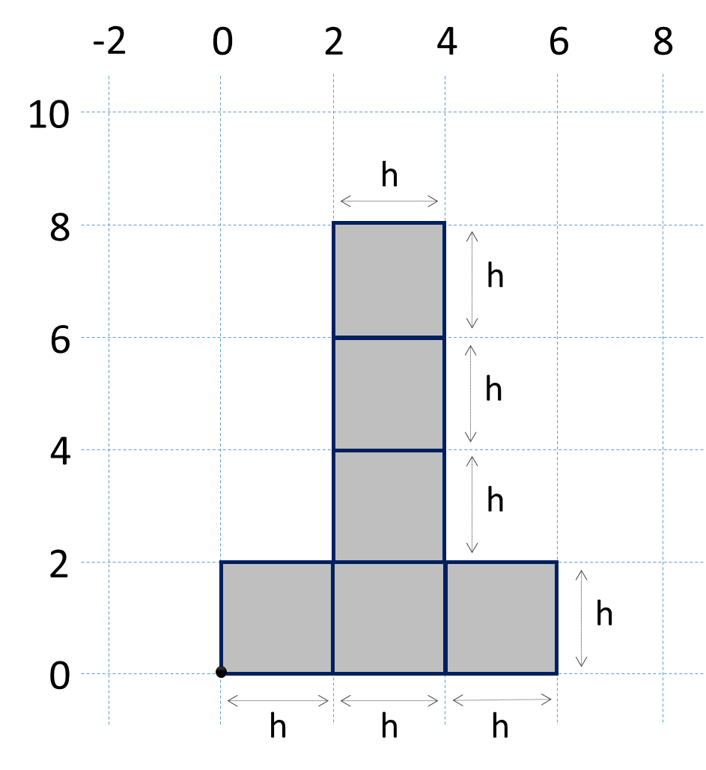
* Точка във фигурата
Фигура се състои от 6 блокчета с размер h * h, разположени като на фигурата вдясно. Долният ляв ъгъл на сградата е на позиция {0, 0}. Горният десен ъгъл на фигурата е на позиция {2*h, 4*h}. На фигурата координатите са дадени при h = 2.
Напишете програма, която въвежда цяло число h и координатите на дадена точка {x, y} (цели числа) и отпечатва дали точката е вътре във фигурата (inside), вън от фигурата (outside) или на някоя от стените на фигурата (border).
Примери:
вход | изход | визуализация |  | вход | изход | визуализация
2  3  10 | outside | 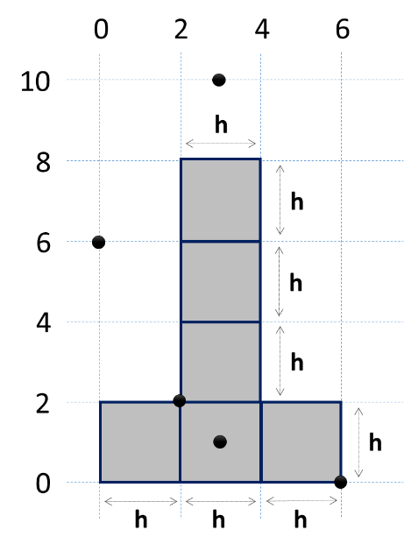 |  | 15  13  55 | outside | 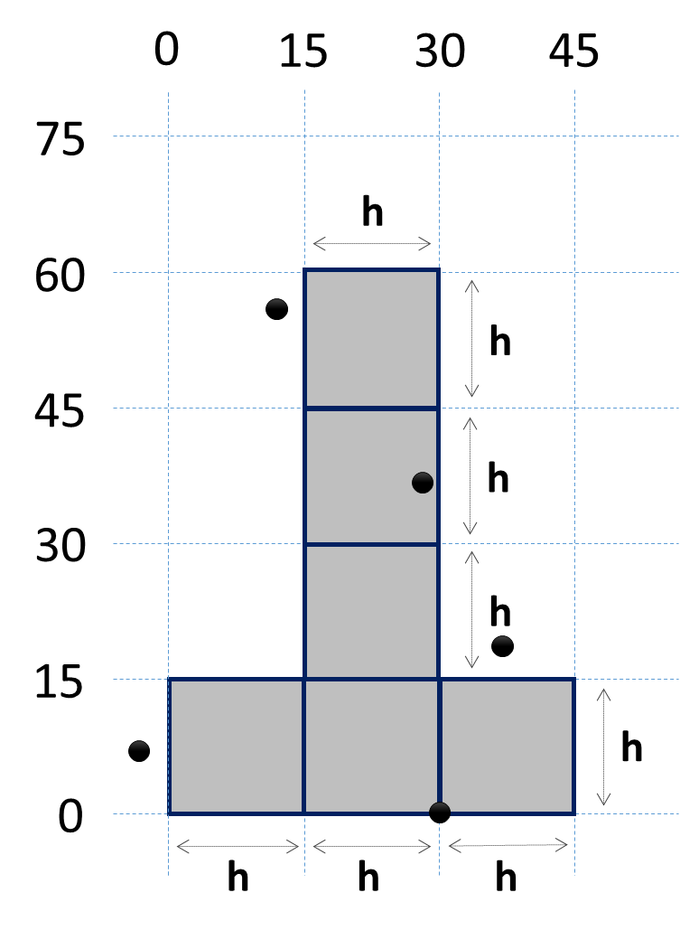
2  3  1 | inside |  |  | 15  29  37 | inside
2  2  2 | border |  |  | 15  37  18 | outside
2  6  0 | border |  |  | 15  -4  7 | outside
2  0  6 | outside |  |  | 15  30  0 | border
Тествайте решението си в judge системата: https://judge.softuni.bg/Contests/Practice/Index/153#10.
* Подсказки:
- Може да разделите фигурата на два правоъгълника с обща стена.
- Една точка е външна (outside) за фигурата, когато е едновременно извън двата правоъгълника.
- Една точка е вътрешна (inside) за фигурата, ако е вътре в някой от правоъгълниците (изключвайки стените им) или лежи върху общата им стена.
- В противен случай точката лежи на стената на правоъгълника (border).

